**姓名：黎良辉**

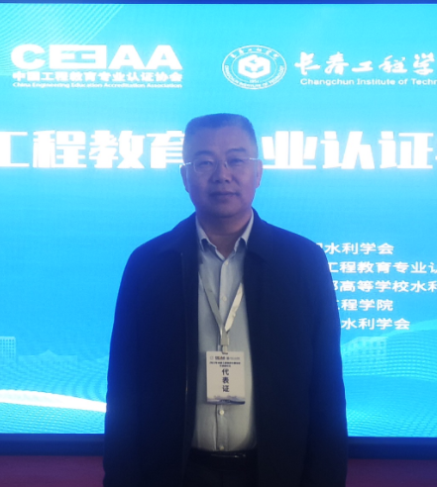

**性别：男 导师类型：硕导（学硕+专硕）**

**职称：副教授 学科方向：水利工程**

**学历：本科 电子邮件：lilianghui@ncu.edu.cn**

**个人简介：**

1973年生，1996年7月毕业于南昌大学水利水电工程专业并留校任教至今，历任南昌大学水工教研室主任、水利水电工程专业负责人、水利工程系副主任。2002年7月-2005年7月，受组织选派参加第四批援疆干部工作，任新疆克州水利设计院院长。在农业水利工程、水土保持、防洪评价、水资源论证等领域具有较丰富工程项目实践经验。

**讲授课程：**

主讲本科生《水利工程施工》（省级一流课程）、《认识实习》、《学科导论》、《生产实习》、《毕业设计》、研究生《工程伦理》、《现代水利工程施工》等课程。

**科研项目/课题**：

（1）国家自然科学基金委员会,地区科学基金项目,52269027,滑坡堰塞坝人工泄流道水力冲刷响应机制及风险馈控研究,2023-01-01至2026-12-31, 33万元,在研,参与

（2）江西省水利厅,重大项目, KT201636,九江长江大堤崩岸机理及防灾减灾研究,2017-01至2019-12,80万元,结题,参与

**论文专著：**

1. Li Liang-hui;Peng Sheng-jun;Jiang Zhen-xiang;Prediction model of concrete dam deformation based on adaptive unscented kalman filter and BP neural network, Applied Mechanics and Materials, 2014, 2014(513): 4076-4079 (期刊论文)
2. 黎良辉; 罗星; 赵旭; 雷声; 徐富刚; 降雨条件下临水岸坡失稳试验, 南水北调与水利科技（中英文）, 2021,19(4): 758-767 (期刊论文)
3. 徐富刚; 杨斌; 黎良辉;况卫明;水流作用下临水岸坡稳定性计算模型,中国农村水利水电, 2020,2020(1): 169-175(期刊论文)(通讯作者)
4. 黎良辉; 杨斌; 魏博文; 徐兴忠 ; 基于改进层次分析法的大坝性态安全诊断云模型, 水资源与水工程学报, 2018, 29(1):209-214(期刊论文)
5. 黎良辉; 魏博文; 徐镇凯 ; 考虑混凝土坝位移动力突变盲点的安全监控模型, 人民长江, 2013,44(13): 58-62 (期刊论文)